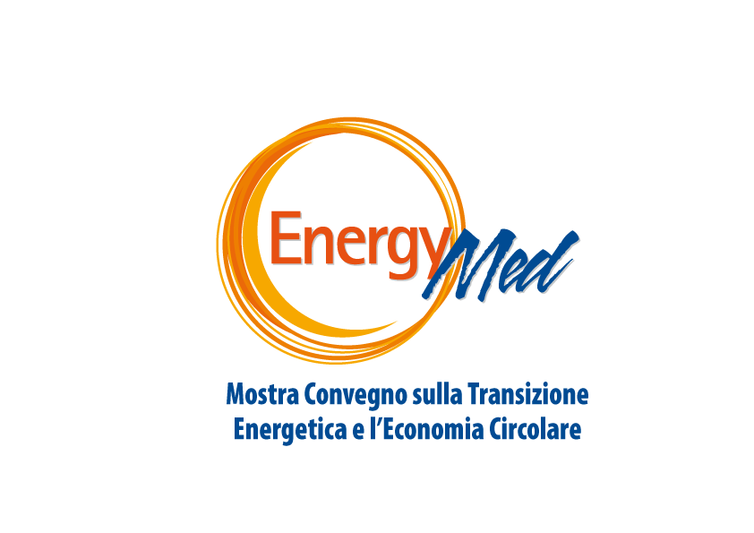

**Sindaco di Napoli Manfredi inaugura EnergyMed 2022:**

**“Qui in mostra l'energia rinnovabile, fondamentale per momento geopolitico”**

“Oggi EnergyMed ha un valore. Quando ne parlavamo due mesi fa si pensava a uno dei grandi temi del Pnrr, la transizione ecologica, quindi del cambio del profilo energetico dell'Europa legato ai temi del cambiamento climatico. Oggi questo tema è ancora più importante per la sua dimensione geopolitica, perché nella logica di un'autonomia dell'Europa dal punto di vista energetico il contributo che può venire dalle fonti rinnovabili è determinante”. Così il sindaco di Napoli Gaetano Manfredi ha inaugurato oggi, insieme all'assessore regionale Antonio Marchiello, la XIII edizione di EnergyMed che fino a sabato 26 marzo alla Mostra d'Oltremare, dopo due anni di stop per la pandemia, riporta le aziende che propongono le nuove fonti di sostenibilità energetica, i mezzi di trasporto elettrici, le prospettive del presente energetico che guarda al futuro sostenibile. “Sono temi – sottolinea Manfredi - che con le tecnologie che vengono portate qui sono determinanti per le politiche del presente e del futuro dell'Europa e dell'Italia, e Napoli è sempre stata avanti dal punto di vista tecnologico anche sui temi delle rinnovabili. Oggi il costo dell'energia è molto alto, al di là della benzina che è scesa, chi ha ricevuto la bolletta in questi giorni si rende conto che il costo del gas e dell'energia elettrica sia aumentato. Ci auguriamo che il quadro nazionale e internazionale aiuti a calmierare i prezzi dell'energia. E' indubbio che noi ci dobbiamo muovere verso una maggiore autonomia energetica e una maggiore diversificazione delle fonti di approvvigionamento”.

Fonti che sono esposte nei padiglioni di EnergyMed che porta a Napoli le nuove smart car elettriche ma anche la prima Porsche elettrica che con 6 euro di ricarica fa cento chilometri e arriva anche alla velocità di 240 km l'ora. Tra i cento stand dei padiglioni della Mostra d'Oltremare ci sono anche gli spazi per i convegni che oggi si sono inaugurati con la riflessione su “Pnrr e transizione energetica: lo stato di attuazione per il Sud” a cui ha partecipato anche il sindaco di Napoli Manfredi. Ma le riflessioni sono andate anche sui grandi problemi di sostenibilità energetica come nel dibattito su “Agrivoltaico e innovazione: il contributo delle aziende agricole per la decarbonizzazione in Italia”. “Ripartiamo dopo due anni – spiega Michele Macaluso, direttore di Anea e organizzatore di EnergyMed - in un momento in cui il tema energia è centrale per lanciare un segnale forte con EnergyMed sugli obiettivi da perseguire nei prossimi anni, dalla diffusione delle rinnovabili all'efficienza energetica e alla mobilità sostenibile. EnergyMed fino a sabato è l'occasione migliore per famiglie, imprese, istituzioni e professionisti per aggiornarsi e toccare con mano i prodotti della transizione energetica”. Una transizione che ha effetti sulla crisi internazionale attuale ma anche sulla sopravvivenza a lungo tempo dell'esistenza umana sul pianeta come insegna a EnergyMed il dinosauro T-Rex, esposto in Mostra d'Oltremare: “Lui – spiega Dario Catania, presidente dell'associazione di promozione sociale N'sea Yet che lo ha portato a EnergyMed – ha parlato in un video all'Onu alla razza umana, spiegando di non scegliere l'estinzione come fatto dai dinosauri ma percorrere alternative sostenibili in direzione green con energie rinnovabili ed economia circolare per combattere i cambiamenti climatici in atto”. Il dinosauro fa parte dell'esposizione agli Astroni di Napoli del Wwf.

Napoli, 24 marzo 2022